индивидуальные приемы, используемые преподавателем, (учителем) для улучшения взаимодействия со студентами, (учениками).
Л.П. Кирьякова
Старший преподаватель кафедры политологии и политического анализа Института государственного управления и социально-гуманитарных наук
Приднестровского государственного университета им. Т.Г. Шевченко,
Учитель обществознания (включая экономику и право)

Преподаватель, учитель, наставник, -это руководитель учебного процесса, который преследует комплексную систему предоставления умений и навыков для взаимодействия между педагогом, (учителем) и обучающимся.
В своей педагогической практике я наблюдала использование отдельных стилей в процессе обучения, а также сочетание нескольких стилей в той или иной пропорции, однако всегда доминирует лишь один. Один из стилей на котором остановился мой выбор в процессе обучения студентов, (учеников)–это стиль диалогового общения между мной и обучающихся, его научное название- демократический.
Я считаю себя демократичным педагогом так как: демократичный педагог учитывает интересы, потребности и индивидуальные особенности учащихся; доброжелателен и находит подход в курсе изложения материала к каждому из обучающихся; его отличает хорошая информированность о личных достоинствах и способностях своих обучаемых.
Вот несколько картинок которых характеризуют примерное проведение
моих уроков: 6-7 классы-обществознание.
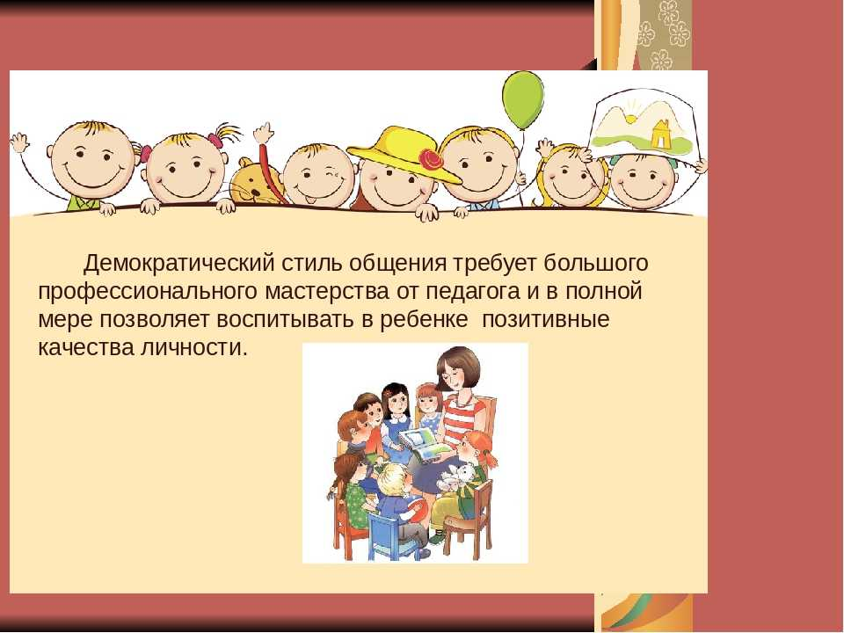

Некоторые ученики 6-7 классов стесняются читать свое сообщение перед классом, поэтому я разрешаю садиться рядом со мной за учительский стол и обращаться к классу, данный способ снимает с них страх выступления перед аудиторией.
Обхват моей аудитории обучающихся от 6 до 11 классов в школах и студенты 1-3 курсов университетов, поэтому для достижения наивысшего результата в обучении для разновозрастной категории и разного уровня обучения демократический стиль самый оптимальный вариант при изложении материала по разным дисциплинам.
Данный стиль заинтересовал меня тем что студенты (ученики) ведут себя более активно, раскрепощённо, доверительно и заинтересованно по отношению к изучению преподаваемым мною предметам (обществознание, основы правовых знаний и т.д.)
Ученики 6-7 классов активизируются, привлекает интерес к изучаемому предмету, так как они не удержаны строгими рамками при выполнении домашнего задания, поэтому сами предлагают подготовить сообщения к темам и с интересом любят их рассказать или читать у доски, иногда даже излагают свои мысли в виде рисунков, чем урок становится более интересным и разнообразным.
Ученики 10-11 классов и студенты это уже сформированные личности со своими взглядами, они не любят критику, навязчивые идеи и строгие рамки.
Учитывая, что у нынешней молодежи есть разнообразие и возможности для извлечения информации самостоятельно из различных источников, кроме информации, полученной из учебника или от педагога обучающиеся 10-11 классов и студенты с интересом приводят свои доводы и взгляды основываясь на определённых источниках согласно предлагаемой темы домашнего задания соответствующих рабочей программы педагога.
Особые характеристики данного стиля в отличие от других выделяются тем что: демократический стиль дает больше возможности узнать мнение и позицию обучаемого по отношению к изложенному материалу с использованием различных источников информации и высказыванием своей точки зрения.
Также демократический стиль по моему опыту сближает и приводит к более дружеским и доброжелательным отношениям которые формируются в процессе общения и обмена информацией по данному предмету, чем вызывает заинтересованность к более углубленному изучению материала с минимальной растратой времени и максимальной эффективности по отношению к предметам.

Из собственного практикующего педагогического опыта использования стилей при в работе с обучающимися я сделала некоторые выводы для чего нужно педагогу использовать именно демократический стиль общения:
- демократический стиль ставит учителя и учеников в позицию дружественного взаимопонимания.
- обеспечивает удовлетворённость при достижении успеха в учебе.
- придает значение особой важности личной деятельности, каждый хочет самостоятельно выполнять задание учителя, сам дисциплинировать самого себя
- предполагает включение всех детей в контроль за общим порядком
- призван обеспечить активность позиции, нравственных установок ребенка, дает ему возможность осознать свои права и обязанности,
- предполагает развитие мотивации целенаправленного управление своим поведением.
- создает и обеспечивает благоприятные условия для успешного развития целенаправленной дисциплинированности, учебной мотивации.

Список использованной литературы:
- Федеральный государственный образовательный стандарт СПО.- М.: 2014.
- Акимова М.К., Козлова В.Т. Индивидуальность учащихся и индивидуальный подход. - М.: Знание, 2002.
- Аникеева Н.П. Психологический климат в коллективе. - М., 1989.
- Буланкина Н.Е., Асеев А.А. Основы формирования культурологической компетенции учителя // Сибирский учитель, 2000, №5, с.40-43.
- Боровиков Л.И. Самоанализ профессиональной деятельности учителя: позиционно-личностный подход Новосибирск, 2000.
- Копотева, Г. Л. Дидактика уверенности в себе. Проектируем урок, реализующий требования ФГОС. Основное общее образование / Г.Л. Копотева, И.М. Логвинова. - М.: Учитель, 2014. - 144 c.
- Коротаева Е.В. Основы педагогического взаимодействия. Екатеринбург, 1996.
- Морева Н.А. Педагогика среднего профессионального образования. -М.:Издателький центр “Академия”, 2001.
- Список литературы:
- Becнин В.Р. Многомерные стили управления. / Практический менеджмент персонала. / Учебник. – М.: Книжный дом, 2008.
- Виханский О.С., Наумов А.И. Менеджмент: человек, стратегия, организация, процесс: Учебник. - М.: Изд-во МГУ, 2006.
- Ильенкова С.Д. Кузнецов В.И. Менеджмент. /Московский международный институт эконометрики, информатики, финансов и права. - М.: Интерпресс-сервис, 2008.
- Карпов А.В. Психология менеджмента: Учеб. пособие. — М.: Гардарики, 2005.
- Кошечкин С.А. Экономика предприятием. /Электронный учебник. – Интернет ресурс: http://www.businesscom.biz/biblio/ebooks/economics/book.html
- . Носырев И.И. Стиль управления как основа взаимодействия руководителя и подчиненных. - Кадровый менеджмент, №7, 2005.
- Травин В.В. Стили управления и руководства. Навыки деятельности. / Кадровый менеджмент, №8, 2006
- Управление персоналом организации Учебник/Под ред. А.Я. Кибанова. — 3-е изд., доп. и перераб. — М.: ИНФРА-М, 2005.
- . Филина Ф.Н. Самый лучший стиль управления. - Новый менеджмент, №5, 13.03.2007

